Educativo

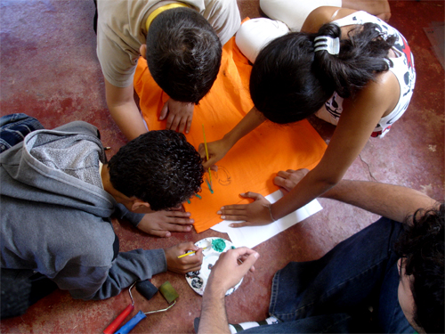

*O Inhotim também é um espaço educativo para crianças e jovens*

**O Instituto Inhotim, em parceria com o poder público e a iniciativa privada, desenvolve programas destinados a estudantes e professores da rede de ensino visando à ampliação do acesso, à formação de público, ao uso da arte como leitura da contemporaneidade e à difusão de iniciativas e projetos avançados na área ambiental.**

**Os programas oferecem aos participantes a oportunidade de exercitar a aprendizagem fora do ambiente escolar, num local que favorece a prática da interdisciplinaridade, e propõe a execução de projetos que envolvam professores, agentes comunitários e estudantes. Entre janeiro de 2008 e setembro de 2009, foram contempladas 312 escolas, sendo atendidos mais de 31 mil alunos e três mil professores.**

**Educação Ambiental**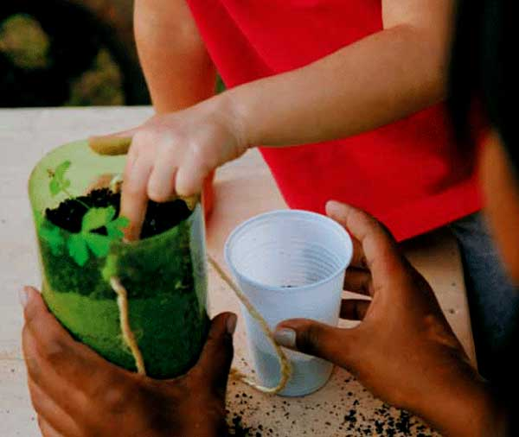

**Trabalho desenvolvido durante a semana de meio ambiente.**

**Visitar o Inhotim é ter uma experiência única. Ao passear pelo parque, área de encontro entre o cerrado e a mata atlântica, o visitante toma contato com um acervo botânico composto de coleções raras e espécies existentes apenas na área do Jardim Botânico Inhotim.**

**Através das visitas educativas ambientais, o público tem a possibilidade de ampliar a sua percepção da diversidade do Jardim Botânico Inhotim, adquirir uma formação crítica e interagir com a singularidade do ambiente.**

**Arte e Educação**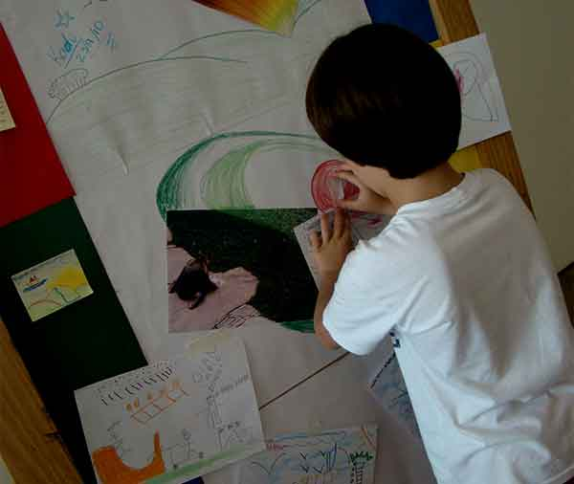

**Estação de trabalho**

**O núcleo de Arte e Educação do Inhotim é um polo promotor de atividades capazes de potencializar a fruição e a compreensão do acervo artístico. Ao mesmo tempo, o núcleo assume, através das atividades desenvolvidas, o desafio de promover o acesso, cada vez mais significativo, a esse acervo artístico.  
  
Ao usar o conceito de acessibilidade, considera-se, principalmente, a acessibilidade cognitiva, ou seja, a possibilidade de compreensão dos códigos da linguagem da arte, o aprofundamento das reflexões acerca dos contextos específicos da produção contemporânea e a oportunidade de fruição a partir de um lugar como o Inhotim.  
  
Desde 2007, o núcleo de Arte e Educação desenvolve programas e projetos em parceira com a Prefeitura de Belo Horizonte, bem como por meio do Fundo Estadual de Cultura, Lei Estadual de Incentivo à Cultura e Lei Rouanet. Oferece ainda pacotes de serviços tanto pagos quanto gratuitos de visita orientada para interessados em geral e comunidade escolar.  
  
Com o intuito de promover o acesso qualificado dos visitantes aos bens culturais presentes no Inhotim, o núcleo desenvolve ainda o programa Museu em Atividade, destinado aos arte-educadores. Trata-se de pesquisa continuada sobre processos de mediação e elaboração de projetos para as diferentes oportunidades educacionais. Esse eixo contribui para a formação de novos públicos e atores culturais, atuando como catalisador de transformação na esfera coletiva e individual. São oferecidas oficinas de férias, estações de trabalho, visitas temáticas especiais e seminários internos.**